**桃園市立內壢國中 113 學年度第1學期期初校務會議議程**

會議時間：113年8月29日(四)下午1時30分

壹、 校務會議開始

一、新進同仁介紹

二、主席致詞

三、家長會長致詞

貳、各單位業務工作報告

參、會議提案

肆、 臨時動議暨意見交流

伍、主席結語

陸、散會

1. 校務會議開始

一、新進同仁介紹

113學年度新進教職員名單

|  |  |  |
| --- | --- | --- |
| 編號 | 職稱 | 姓名 |
| 1 | 教學組長(理化科) | 蔡仲凱 |
| 2 | 資訊組長(資訊科技科) | 鄭卉榆 |
| 3 | 衛生組長(表演藝術科) | 林昶明 |
| 4 | 705導師(數學科) | 張秀霞 |
| 5 | 706導師(國文科) | 周芳瑜 |
| 6 | 716導師(英語科) | 陳詩昀 |
| 7 | 723導師(健康教育科) | 林致宇 |
| 8 | 725導師(生活科技科) | 陳建瑋 |
| 9 | 727導師(國文科) | 游棨淞 |
| 10 | 816導師(國文科) | 郭國展 |
| 11 | 821導師(英語科) | 徐秋榮 |
| 12 | 823導師(歷史科) | 李㛄靜 |
| 13 | 專任輔導教師(輔導科) | 曾友艾 |
| 14 | 專任教師(生物科)-留職停薪 | 葉軒均 |
| 15 | 專任教師(英語科)-留職停薪 | 何如薇 |
| 16 | 代理教師兼生教副組長(體育科) | 曾貽亮 |
| 17 | 代理教師(數學科) | 黃俊閔 |
| 18 | 代理教師(數學科) | 黃偉芬 |
| 19 | 代理教師(英語科) | 陳天宇 |
| 20 | 代理教師(英語科) | 鄭景合 |
| 21 | 代理教師(家政科) | 莊淑媛 |
| 22 | 代理教師(特教身心障礙組) | 陳亭秀 |
| 23 | 代理教師(輔導科) | 胡郁佳 |
| 24 | 代理教師(理化科) | 許家家 |
| 25 | 代理教師(視覺藝術科) | 胡家華 |

二、主席致詞

三、家長會長致詞

貳、 各單位業務工作報告

【教務處】

1. **113學年度第一學期期初行事曆要項：**
   1. **9/2(一)、9/5(四)、9/6(五)全校幹部訓練。9/3(二)、9/4(三)九年級模擬考**，請任課教師詳閱考程表，注意監考交接時間，試務中心位於教務處。
   2. **9/5(四)、9/6(五)第八、九節**辦理112學年度第二學期學科**領域成績不及格補考**，請八九年級導師協助提醒班級須補考同學，注意考程與考場位置。
2. 校網7月初已公告題庫置頂，請協助提醒學生準時參加考試。
3. 當日借用作為試場的勤學1至2樓教室，請導師提醒學生避免遺留貴重物品。
4. 監考老師離開前請協助關閉燈扇、門窗上鎖。
5. 非學科不及格的學生，學習單將於9/9(一)前發放，請於9/13(五)前完成學習單交回教務處。
   1. **9/9 (一)第八節課後輔導開始上課**。
   2. **9/12(四)第2-4節七年級學力測驗**，由當節任課老師監考，試務中心位於教務處，請務必記得領取試卷袋。
   3. **9/13(五)晚上辦理班親會**。
   4. **9/20(五)國家防災日正式演練(09:21)**。
   5. **9/17(二)中秋節，放假一天**。
6. **業務報告：**
   1. **本土語課程**七八年級全面上路：
7. 跑班運作方式：

|  |  |
| --- | --- |
| **選修語別** | **上課地點** |
| 閩南語 | 原班教室 |
| 客家語四縣腔 | 集賢樓一樓新美術教室 |
| 客家語海陸腔 | 勵志樓四樓小電腦教室 |
| 閩東語 | 圖書室(暫)，後續調整至學習中心教室 |
| 台灣手語 | 圖書室(暫)，後續調整至學習中心教室 |
| 原住民族語 | 開課通知另行發放，請於原班旁聽閩南語，於指定時間至**指定位置上課**。 |

★請導師協助說明指引教室位置，**8/30(五)開學日第一節**就要上路囉！

1. 幹部新增：
   * 1. 各班應選出一名閩南語小老師（可由導師或閩語老師選）
     2. 閩語小老師應**負責閩語課的教室日誌（原班日誌）撰寫與點名**，取代原班學藝股長。
     3. 客語、閩東語、台灣手語和原住民族語，每個組別選出一位小老師，**負責該堂課的點名與教室日誌撰寫**，一樣有服務學習時數。
2. 評量方式與績登入：
   * + 1. 閩、客、原語老師分開給分，選修原住民而旁聽者無需給分。
       2. 選修名單於請參閱導師資料袋所附之檢核表，更新後之名單將盡速發放供導師參考。
       3. 三次段考期間應有三次平時成績，請於雲端學務系統輸入。
       4. 請斟酌聽說讀寫四項能力，全方位評量。
   1. **113學年度第一學期課表**：
3. 於備課日上午研習結束後，在簽到處發放。另排課需考量因素眾多，難免有部分無法顧及排課法則之處，懇請老師見諒。
4. **課表調整申請流程**：

　　　　至教務處索取課表調整單（深橘色）

↓

　　　　請先行詳閱各年級同時上課班級一覽表

↓

與課表異動之相關教師皆取得共識，於表單上簽章確認

↓

　　　　於**9/3（二）**放學前繳交至教務處

↓

　　　　於**9/5（四）**發放正式課表於班級櫃

1. **113-2課表異動**：因師資結構異動（育嬰及侍親留停），將有微幅課表異動，倘若造成不便，請同仁海涵。
   1. **暑輔鐘點費與導師費**將於近期發放，請老師耐心等候。
   2. **基本資料/特殊身分調查表**：請導師協助於9/6(五)前繳回註冊組。
   3. **獎助學金**：請務必多留意校網各項申辦公告，學生若具特殊身分，也請導師多提醒並協助申辦相關福利。

另外，富邦【用愛心做朋友】助學金已改為線上申辦，如導師有需要為班上學生申請，須至富邦線上平台填寫申辦。

★上傳(1)學生照片(2)戶口名簿(3)簽名同意書。★如為舊生補助到期之續約申請，照片與同意書須更新。

平台上輸入身分證字號後系統會自動帶入基本資料請確認是否有異動須修正，並須留意申請期限，期限前完成申請補助才會順利接續，不致中斷。(學校代碼及密碼請洽註冊組)

* 1. 請新進同仁及其他同仁若有更換設備尚未綁定校內wifi，務必至校網填寫申請表單。（每人限綁定2組MAC碼）。
  2. A3數位素養增能研習，每年至少10%教師通過，可至edu磨課師+上網學習<https://reurl.cc/ad18dZ> ，請同仁於113年12月13日前完成研習，若時間有限，可多利用「線上教材」以完成研習評量( <https://reurl.cc/A2dL2e> 五題選擇)為完成依據，需使用**公務信箱**帳號(**@ms.tyc.edu.tw**)，非校內(@mail.nljh.tyc.edu.tw)

|  |  |
| --- | --- |
| edu磨課師+ | 研習評量Google表單 |

* 1. 請國、英、數、自、社領域討論是否需要TEAMS Lite 雲端平台新增功能之教育訓練，將採分領域實施，安排一節課研習於領域時間。
  2. 請7導建立班級classroom並將內壢國中教務處帳號 [academic@mail.nljh.tyc.edu.tw](mailto:academic@mail.nljh.tyc.edu.tw) 新增至classroom教師成員。
  3. 一張含有 樣式, 圖形, 正方形, 平面設計 的圖片

     自動產生的描述請本學年任教閱讀課程的教師同仁們加入「內壢四射 幸福百閱」LINE群組。
  4. 請同仁們參閱附件之本校圖書館登記借用辦法，並依辦法進行圖書館登記借用，共同維護圖書館閱讀環境品質。
  5. 煩請七八年級導師協助推薦班上2名學生擔任班級圖書小志工，以協助班級箱書等閱推事項進行，2份報名表已放置於導師資料袋中。
  6. 各班如有需申請113-1特定學生就學費用補助者，申請表請記得於9/6(五)繳交，7年級新生及8、9年級新申請者，請檢附「學生本人」之「郵局存摺」正面影本。

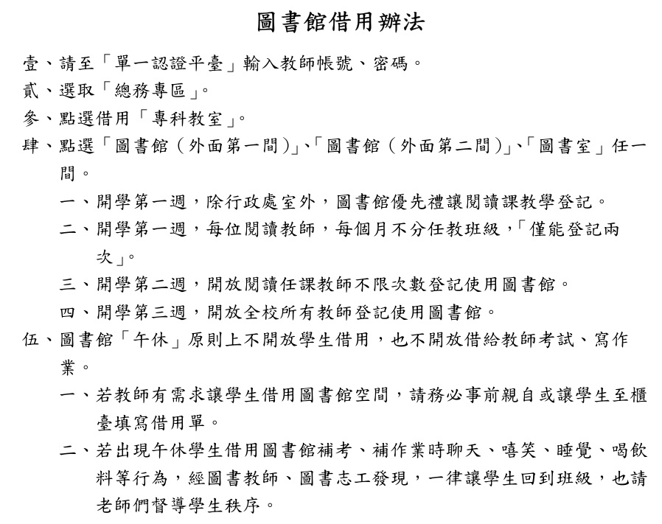

【學務處】

【訓育組】

1. 113學年度感謝配合開設社團的同仁，七、八年級各開設25、24個社團。
2. 112學年度感謝協助擔任代理導師任務的同仁，113學年度代理導師序位表排定後亦將公告在校網專區，再請各位同仁協助幫忙。
3. 113學年度新生訓練8月22、23日已順利完成，感謝各位辛苦的導師同仁及各處室同仁。
4. 113學年度午休志工學習服務，請導師鼓勵有興趣的同學洽訓育組領取報名表。
5. 校慶LOGO比賽、學生美術比賽、敬師藝文書籤比賽，請同仁多鼓勵學生投稿參賽。

【生教組】

1. 8/30~9/05為友善校園週，煩請各位導師多加宣導-反毒、反黑、反霸凌及生活常規教育管理，倘若班上學生有疑似狀況，請立即通知學務處生教組。
2. 新生自行車考照課程安排如下：

9/18(三)為交通安全觀念宣導

9/25(三)為安全駕駛教育-外聘講師

10/03(三)為自行車考照

(主要為七年級新生及八九年級未持有考照證明之學生)

將利用當天午休時間測驗，請新生導師協助提醒。

1. 將於12/4(三)第五節辦理八年級預防犯罪法治教育宣導。
2. 煩請八年級導師協助開學後的學生交通導護(放學)，每週為一班並按照班級順序排列。
3. 本學期再麻煩各位值週導護老師及秩序競賽評分老師。
4. 請各位導師多以正向管教方式進行學生的輔導管教，勿以體罰方式造成學生身心的傷害。
5. 各教師提醒學生身體界線，未經他人同意不觸碰他人身體。

【體育組】

1. 本學期63周年校慶運動會訂於10月26日(星期六)，屆時請導師鼓勵各班踴躍參與創意造型進場及各項體育競賽，比賽日期請參閱這學期行事曆。有關競賽獎勵金部分，俟員生社通過後再行辦理。
2. 10/16（三）中午12:35於地下會議室召開校慶運動會裁判工作會議，請專任老師務必出席。
3. 本校運動代表隊項目有：田徑隊、射箭隊、合球隊與跆拳道隊，如各班有該潛能之學生，請各位導師多多鼓勵學生參與。
4. 考量體育班第七節開始專長訓練課程使用操場跑道，學生下課15:40容易衝刺至操場打籃球，考量學生運動安全避免發生碰撞，第七節下課不開放操場使用（15:40~15:50）。
5. 為落實正常教學，非體育課之班級請勿於上課期間借用體育器材，以維護體育課班級上課權益。
6. 本校體育課上課場地有限，請配合優先禮讓體育課班級使用。感謝各位老師的配合與協助！

【衛生組】

<<打掃區域>>

* 各班外掃區分配表已放資料袋。
* "內中外掃區網站",已更新掃區內容，不易區分的掃區大部份已畫好邊界線，未畫線及不清楚掃區的老師可來電詢問，網站陸續更新中。短網址如下: https://bit.ly/nljh外掃區

1. 各班外掃區域及負責維護之公共設施（如飲水機、洗手臺），依據各班教室位置排定，但部分班級仍可能與外掃區距離稍遠，請多加包涵。
2. 洗手臺、飲水機等公共設施，為便於釐清責任區及就近管理，以「位處（或鄰近）各班內外掃區」之分配方式為原則，謹此說明，若在兩班中間，則各分上下學期管理(班號小的為上學期)。
3. 打掃工具擺置整齊與否列入內外掃區評分，請協助提醒負責學生。

＊重要規範提醒：除畚斗、水桶、垃圾回收桶、戶外綠色圓形水泥柱桶內掃具，其餘皆【不可落地】，需（穿線）懸掛並收納維護整潔，未按規定者扣除整潔成績。

<<掃具領用>>

1. 領用方式：請先填寫申請單並簽名，指派股長交至衛生組核章後，攜單至掃具室補領。
2. 開放時間：開學前兩週每天午休，之後開放時間為每週一、三、五午休
3. 領用原則：「以舊換新」，按領用規則填表後，將損壞掃具攜至掃具室換領堪用品。
4. 保管方式:請協助宣導愛物惜物觀念。依照各班標記方式標好所屬班級(保管人)，並妥善使用，以降低掃具的耗損與遺失率。

<<垃圾分類>>

1. 落實垃圾分類與尊重他班外掃區域，請宣導校園活動時，自行將個人垃圾帶回原班處理。
2. 各班配置至少四個垃圾桶(A.一般垃圾B.鋁箔+新鮮屋+紙餐具C.塑膠類D.寶特瓶)。
3. 一般紙類建議使用紙箱回收，其餘類別可增置垃圾桶或以小水桶分類，並請協助指導學生妥善做好分類與回收，學務處備有分類貼紙，歡迎自行取用；
4. 本學期不同打掃時段分類別回收，請留意本學期回收規定：(垃圾場【年級分流】與回收場【類別分流】詳細規定已公告至各年級群組)

【紙餐具與鋁箔包未壓扁、鋁箔包上仍有吸管與吸管封套不予回收】

【寶特瓶的蓋子，請於踩扁後鎖上，以免散亂。】

請注意本校持續禁收保麗龍，垃圾場與回收場皆不收保麗龍類項目，落實綠色消費請教職同仁與學生減低保麗龍的使用，並須自行將保麗龍攜回處理。

【總務處】

|  |  |  |
| --- | --- | --- |
| 序號 | 總務工作及工程名稱 | 施做進度 |
| 1 | 綜合大樓新建工程 | 1. 7/17終止與黃振東建築師事務所「綜合大樓新建工程委託規劃設計及監造技術服務採購案」(案號：10701)契約。 2. 7/26函送本校綜合大樓新建工程統包需求書至教育局及新工處。 3. 8/15發文教育局「洽請工務局代行上級機關職權」。 4. 8/19(一)下午2時，新工處召開「112-114年國民中小學老舊校舍整建計畫－內壢國民中學綜合大樓新建統包工程」案招標前第1次統包需求確認會議。 5. 目前申請土地使用分區證明、地籍圖謄本、土地登記謄本、地質鑽探參考資料、禁限建查詢結果…等資料及依8/19會議修改統包需求書後再送新工處進行後續作業，力拼116年完成本案。 |
| 2 | 113年度補助老舊廁所修繕實施計畫(勤學樓) | 1. 本案申請改善範圍為勤學樓1-2樓女廁。 2. 本案於5/15、5/22及5/29辦理第1~3次開標，皆無廠商投標。 3. 6/4召開流廢標檢討會議，決議增加工期至70天、修改部分工項造型及材質、學校自籌經費增加發包金額，6/11函送教育局第二次修正概算表。7/5教育局同意第二次修正概算表。 4. 重新招標之8/9第1次及8/20第二次開標皆因無廠商投標致流標。 5. 已於8/19約設計師召開第二次流標檢討會議，決議近期將再上網招標。日後勤學樓1-2樓女廁施工期間會在本學期上課期間，屆時造成附近班級施工噪音請見諒。 |
| 3 | 112年度補助改善無障礙校園環境計畫(新建無障礙電梯) | 1. 本校申請概算金額為新臺幣372萬8,974元，惟教育局僅同意補助本校新臺幣160萬元，考量經費實際核定情形並貼合市價，重新進行概算表修正。 2. 6/11教育局核定備查第一次修正概算(金額195萬9,044元整)，委託規劃設計監造技術服務採購案已於7/4決標，建築師應於決標日起30天內(至8/2)完成規劃設計工作。 3. 建築師於8/2函送預算書圖(金額286萬9,998元)，預算書圖有需修正處，8/15已函文設計單位盡速修正，以利本校申請不足款經費。 4. 建築師預計本周送預算書圖至校。 |
| 4 | 桃園市內壢國中鴻儒樓及活動中心教師辦公室改善採購案 | 1. 7/1（一）開工，8/2(五)完工。 2. 8/7(三)初驗完成。 3. **8/9(五)驗收完成。** 4. **驗收紀錄簽核中。** 5. **教師已進駐使用。** |
| 5 | 中庭木作平台暨週邊水溝改善工程 | 1. 本案履約期間113.07.05-113.08.18 2. 已於8/16(五)收到竣工相關資料，待審查完畢後，辦理驗收事宜。   Ps:排水溝：建築師於8/6(二)查驗，水溝邊緣未留洩水縫隙，已請承商重新施作。8/14(三)與建築師現場勘察結果，對排水蓋的排水功能，仍有諸多建議。   1. 上週已收到廠商竣工報告書，安排於8/27(二)上午10點進行驗收。 |
| 6 | 113年度班級教室觸屏輔助教學設備採購案 | 1. 本案於3/21決標予路由有限公司，已於6/20付款予廠商。 2. 創源國際有限公司於4/9函送申訴書副本予校方，校方陳述意見書已於4/18雙掛號予申訴委員會、廠商。 3. 桃園市政府採購申訴審議委員會分別於7/12下午兩點及7/29上午十點辦理第1.2次預審會議，申訴處理結果該會預計於9月中後函知學校。 |
| 7 | 充實公立國民中學生活科技教室-擴充設備採購案 | 1. 本案教育局核定補助經費金額為120萬元整，於7/17決標予震旦行股份有限公司五股一分公司。 2. 本案履約期限為8/6，廠商於8/6口頭告知已完工，待送完工報告書後安排驗收。 3. 廠商於8/7送交契約書已簽核用印，然單價分析表仍有部分需修正，分別於8/19.22請廠商盡速修正更正，待廠商修正後蓋印校對章。 4. 已再通知廠商，開學在即若無法在8/27送交完工報告書，將以未完工、延遲履約方向處理。 |
| 8 | 113年及114年  中長程教育發展計畫 | 1. 113年校長異動新任校長決定不修改計畫。 2. 114年計畫依8/19主管會議討論修正如附件。 3. 請處室主任針會處室需求檢視後確認，於8/29日校務會議決議。 |

開學前準備工作

1. 班級置物櫃調已於8/21(三)將各班置物櫃數量調整完畢。特別拜託導師協助宣導勿在置物櫃上方放置太重物品，勿重壓或站在上方。
2. 班級鑰匙、冷氣遙控器及感應卡7年級匙已於8/22(四)發放發畢。8、9年級班級部分將於8/29(四)早上學生返校領書時發放。
3. 請7年級導師(或指派學生)至總務處出納組繳納冷氣設備押金$200元(冷氣卡、遙控器各$100元)。
4. 教室課桌椅數量已全數調整完畢，餘9年級加強班桌椅數量增補，待教務處確定加強班開設於那些班級後再進行。
5. 因校內課桌椅短缺嚴重，已緊急採購30套備用；請導師協助宣導學生愛惜公物，公物損壞若屬故意為之，將追究學生責任照價賠償。
6. 全校冷氣清洗保養案，預計清洗全校教室及辦公室冷氣共計198台（教室共82班每班2台共164台；行政及教師辦公室共34台），簽核已獲准，預計於九月底前完成全校冷氣清洗保養。
7. 各教室及辦公室內吊扇、吸頂扇、燈具清潔。日前有2家廠商(加美實業及鑫億專業清潔)到校場勘，但事後均表示無法於開學前清潔完成。經再聯繫可於周六、日施工(報價不變)，目前將朝安排好全校施工區塊後，分段於假期施工。
8. 為提供師生安全用水，8/21(三)進行校內水塔出水處濾芯16組的更換(含每3個月免費代反洗保養至115年5月)。
9. 預計9/1(日)進行全校室內及室外消毒，8/30(五)放學時請所有班級不要上鎖，另各處室不需要消毒的請提早告知總務處。也請導師提醒學生9/2(一)進入教室先開啟門窗並以濕抹布擦拭桌椅。
10. 配合113年全國防災日的推動，希望各班配合
    1. 9/13(五)上午9時21分，氣象署辦理強震即時警報軟體之模擬地震訊息測試作業（不操作實兵演練）。
    2. 9/16(一)全校升旗時間，進行全校地震避難演練預演 (全校789年級依疏散路線至操場)。
    3. 9/20(五)上午9時21分，配合氣象署強震即時警報軟體發布之模擬地震訊息，進行全校地震避難正式演練。(全校789年級依疏散路線至操場)
11. 本學期期末感恩餐會於7月初暑假期間即開始預訂餐廳席位，但因海豐餐廳1月份的檔期全滿，目前先圈住12/24(二)或12/31(二)擇一日舉行，確定日期再與級導師討論後公告。

【輔導室】

1. **輔導知能宣導**
2. **三級輔導暨人力分工**

本校輔導轉介流程已置於導師資料袋中，經一級輔導後仍有轉介需求，敬請導師與輔導組聯繫討論，並填寫紙本轉介單，**請勿直接單向於雲端學務系統上轉介**，感謝！

|  |  |  |  |
| --- | --- | --- | --- |
|  | **初級學校輔導工作** | **二級學校輔導工作** | **三級學校輔導工作** |
| 主要推動者 | 全校教師 | 專任輔導教師 | 專業輔導人員、學生輔諮中心 |
| 說明 | 全校性與班級性的輔導工作，其中導師非常重要。輔導目的在降低/預防問題發生。 | 針對超出導師專業知能範圍、持續適應困難且無法自行改善之學生，運用個別與小團體輔導策略，進行及早介入性輔導。 | 針對具高危險行為學生或校園危機，提供處遇性與資源整合服務。 |
| 貼心提醒 | 校內外輔導知能研習及文宣，都是協助全校教師、導師增能的管道，老師們可多加關注 | 轉介二級輔導，導師仍在其系統合作內，敬請導師與輔導老師們持續共同合作。 | 轉介三級需至少六次以上二級輔導紀錄以及符合其他輔諮中心之規定，例如召開評估會議等，故需要一、二級教師共同協助。 |

1. **校園危機事件通報提醒**

|  |  |  |
| --- | --- | --- |
| 危機事件 | 內容 | 通報處室 |
| 性別事件 | 學校知悉學生有疑似遭性侵害、性騷擾或性霸凌，經初步了解有「行為人」與「被害人」，應於24小時內進行校安通報以及兒少保護通報。時間是以第一位知悉者開始計算。 | 學務處 |
| 自殺防治 | 1. 知悉學生有自殺企圖/行為、自傷行為時，請與輔導室聯繫，視類型進行通報。   「自殺防治通報系統」之選項截圖如下：    2.知悉學生有自殺意念時，建議先關懷學生狀態，了解其狀態以及是否有自殺計畫等，並可與輔導室聯繫諮詢。 | 輔導室 |

1. **兒少保護相關**(期初導師資料袋亦有相關參考文件)

|  |  |  |
| --- | --- | --- |
|  | **脆弱家庭** (依據關懷e起來網站分類) | **兒少保護通報** |
| 內容與類型 | 1.家庭經濟陷困致有福利需求  2.家庭遭逢變故致家庭功能受損致有福利需求  3.家庭關係衝突或疏離致有福利需求 4.兒少發展不利處境致有特殊照顧或福利需求  5.家庭成員身心障礙或傷、病、失能致有特殊照顧或福利需求  6.個人生活適應困難致有福利需求 | 身體、精神或經濟上之不法侵害行為  1.家暴含身體虐待、精神虐待(較難舉證)  2.性侵害、性騷擾、性霸凌事件  3.違反兒少保護法(遭遺棄、身心虐待、買賣、質押、強迫/引誘從事不正當之行為或工作、施用毒品) |
| 處理 | 1.若認為班上有學生家庭屬脆弱家庭，請導師填寫脆弱家庭通報表，內容需具體寫出其家庭脆弱事實，並如何影響學生生活，輔導室將進行通報，確定開案後，社工方介入協助。  2.導師持續關心孩子，以及詢問各處室適合之補助資源。 | 1.如遇學生發生家暴事件，明顯傷勢請導師先行拍照，並與輔導室連繫填寫兒少保護通報表，於24小時內完成通報。  2.若學生未有明顯傷勢，但口頭提及自己遭受家長不當管教，亦請導師多詢問關心人事時地物、怎麼發生的，適時與輔導室聯繫。  3.導師可提醒學生發生家暴事件、緊急事件時，請直接撥打110報警處理(非撥打113)。 |

1. **目睹家暴兒少**

當學生家中發生家庭暴力事件並有社政單位介入時，社工會一併詢問當事人是否有目睹兒少。當學校收到相關資訊時，輔導組會通知導師並詢問學生相關就學適應狀況，請導師予以關懷，輔導室亦會請專輔教師臨案關懷(必要時方進行二級輔導轉介)，邀請導師召開個案會議後將相關處遇回覆教育局。

1. **期初業務說明**

**【輔導組】**

1. 本學期班親會訂於113年9月13日(五)18：30-21：00舉行，敬請導師同仁預做準備。邀請函與家長參加人數統計表已放入期初導師資料袋，敬請導師協助發放與調查。時近以參加人數發放手冊，以及協助導師進行專案加班申請。
2. 教育部訂每年8月第4個星期日為「祖父母節」，本年度為8月25日（星期日）。

本校「就愛與您相聚－祖孫節照片甄選活動」，收件日期自公告日至9月20日(五)止，請導師多鼓勵學生參加，學習單可至校網下載，優秀作品可記嘉獎乙支。

1. 113年9月18日(三)第五節在閱覽室辦理七導輔導知能研習，敬請七年級導師參加。

**【資料組】**

1. 學生輔導紀錄
2. 學生A表、電子B表、學生生涯輔導紀錄手冊（「藍本」）填寫與檢核結果，會定時建檔保存。
3. **學生B表**：請至**雲端校務系統填寫**。（遇學生發生重要事件 或轉學時需使用）
4. **大A表**：
   * 1. 新學年開始，學生「地址、電話」請再度確認、更新。
     2. 學生基本資料欄──**學號、班級、座號、導師姓名**──請讓學生填妥。
     3. 填妥請送輔導室收存，**請於開學後一個月內(9/26前)送回。**
5. 小A表：
6. 導師自行運用並留存，學生畢業時繳回。
7. 小A表若不使用可以回擲輔導室。
8. 學生生涯發展教育
9. 生涯發展教育委員會每學年召開2次，敬請各領域召集人出席。
10. 112-1期初生涯發展教育委員會於9 /9(一)第5節請各領域名集人出席。
11. G7新生每人發放「生涯檔案夾」一份、每班「生涯檔案箱」一個，統一由輔導股長領取並保管，生涯檔案箱存放於各班，畢業時歸還輔導室。G8、G9舊生請妥善保管，並繼續充實內容。
12. 資料組活動辦理期程：詳見113-1學期學校行事曆。
13. 內壢國中113學年度第1學期生涯發展教育議題融入領域教學之「教師自我檢核表」：<https://reurl.cc/QEWWGZ>惠請每位教師撥冗於113年10月30日前填寫Google表單並回傳。
14. 技藝班：
15. 技藝班開學典禮：9/11（三）午休～第5節，於地下會議室舉辦，說明技藝班上課規定及上課時間，與會學生由資料組統一請公假。
16. 113學年上課時間為週四早上、週五早上，中午返校用餐。
17. 退選時間：9/2～9/13。
18. 實用技能班參訪：11/9（五）上午
19. 隔宿露營：
20. 導師說明會：9/3(二)7:45~08:00閱覽室，說明分組注意事項、併車與分站活動。
21. 辦理時間：11/7（四）～11/8（五）。
22. 9年級宣導：
23. 朝會宣導：本學期邀請育達(11/6)、新興(12/4)、永平(12/11)，日期已訂於行事曆（辦理前另外提醒），請學務處協助朝會集合。
24. 高職入班職群宣導：於9年級輔導課實施，邀請啟英高中入校辦理。
25. 8年級參訪：

抽離式產業參訪：12/4（三）午休至第7節，學生自由報名參加，參加學生由資料組統一請公假。

1. 7年級事務：

家庭防災卡資料袋於幹部訓練時發放，請導師指導學生填寫，並保存三年，防災演練時會隨機抽查。

**【特教組】**

1. 各資源班開課說明：
2. 資優班於開學日8/30(五)開始跑班上課；學習中心於9/4(三)第五節開始跑班上課。
3. 抽離至資優班與學習中心名單，隨開學資料袋給導師；全校特教生名單於備課日當天一早放至各班公室教師桌上，若未在您桌面上看到，請洽特教組領取。
4. 身障鑑定：上學期已諮詢特教鑑定並交意願書之學生，學習中心彭老師將於開學初再次確認學生鑑定意願，並發放鑑定申請表單給導師，請協助於 9 月 13日將所有表件繳至特教組。
5. 特教宣導：
6. 請任教班級、科目有學生抽離至資源班(學習中心、資優班)的教師，避免全學期的私下調課，影響學生在其它科目的學習機會。
7. 依規定學校行政人員（含校長、園長、主任、組長、幹事、護理師）及普通班教師每年參加特殊教育知能研習至少達3小時以上，請同仁踴躍參加校內外辦理之相關研習 (校網上亦可參考各校辦理的特教知能研習)。
8. 若發現學生有學習困難、情緒行為問題，請與特教組聯繫並填寫表單

<https://docs.google.com/forms/d/15-cNNoDPjZ7540YU0kzeIxQkg0-lSWcNECXeK6y5rNc>

**【特教組音樂班】**

1. 桃園市學生音樂比賽：
2. 9/2(一)開始報名，若班上學生欲參加，請於9/4(三)前將填妥之報名表交至輔導室副特教組，已利後續核章作業於期限內完成並寄出。
3. 10/15(二)〜11/22(五)個人組項目。
4. 12/02(一)〜12/12(四)團體組項目。
5. 113/12/23(一)18:30於地下會議室舉行G8實習音樂會，敬邀同仁們蒞臨欣賞。

【補校】

補校新生持續熱烈招生中，申請資格為：

1. 年滿十五歲，並具有國民小學畢業證書。
2. 經自學進修學力鑑定考試及格。
3. 具有同等學力資格者。

歡迎社區年長和新住民朋友一起加入光內壢國中補校學習行列!

也請家長及老師們能協助大力推薦！感謝！

【人事室】

1. **教評會、考核會改選**

暑假中開了許多次會議，特別感謝各位教評委員及考核委員出席會議。接下來我們要進行113學年度教師評審委員會及成績考核員會委員票選:

1. 教師評審委員會設置委員19名，除當然委員校長、教師會代表、家長會代表共3人外、本次應選16人(任期︰1130901-1140831)。
2. 議決教師成績考核委員會循往例設置委員17名，除當然委員教務主任、學務主任、輔導主任、人事室主任與教師會代表共5人外，本次應選12人(任期︰1130901-1140831)。
3. **113學年第1學期子女教育補助費**

請同仁於本校網頁最新公告區下載，或至人事室領取申請表填寫，並於113年9月30日前連同收據送人事室彙整。

◎繳驗收據：

（1） 公私立高中(職)以上，須繳驗**收費單據**，國中小學免付收據。

（2） 如係繳交影本應由**申請人簽名**。

（3） 又轉帳繳費者，應併附原繳費通知單。

（4）於本校**第一次**申請該子女之教育補助費時，須繳驗戶口名簿或戶藉謄本。

◎請領限制：(編制內教職員)

（1） 夫妻擇一申領。

（2） 子女有職業或已婚者不得請領。

（3） 留級或重修者不得請領。

（4） 未具學籍之學校或補習班學生，或就讀公私立中等以上學校之選讀生，或就讀公私立高中（職）以上學校，或（a）已獲有軍公教遺族就學費用優待條例享有公費、減免學雜費之優待，或（b）已領取其他政府提供之獎助，或（c）全免或減免(含取得其他低於子女教育補助標準之獎助者)學雜費者，不得申請補助。但領取優秀學生獎學金、清寒獎學金及民間團體所舉辦之獎學金，不在此限。

◎請注意：如有虛報重領、冒領、兼領、詐領等情事者，申請人應負相關行政及法律責任，並繳回已領之補助費。

◎另因教育部實施「拉近公私立學校學雜費差距及其配套措施方案」，每學期起直接於私立大專註冊繳費單扣減1.75萬元，與子女教育補助就讀私立大學及獨立學院每學期補助3.58萬元擇一擇優請領，爰請有上開情形之同仁，請先至就讀學校繳回教育部補助後(或先和學校聯繫切結放棄教育部補助)，再憑補繳單(或收據)據向本室申請子女教育補助，若不及補繳亦可先行申請子女教育補助，惟若之後系統清查有重複請領者，將辦理款項追繳作業。

◎桃園市政府113年8月2日府人給字第1130211142號書函摘陳如下(如附)：

1. 查「全國軍公教員工待遇支給要點」附表九「子女教育補助表」說明第五點規定略以，公教人員子女如具全免或減免學雜費或已領取其他政府提供之獎（補）助情形，不得申請子女教育補助。
2. 復查教育部實施拉近方案定額減免私立大專學生學雜費差額新臺幣3.5萬元/學年、高中全面免學費等措施，基於政府學雜費補助不重複請領原則，學生若同時具有各類就學費用減免辦法或其他部會助學補助等方案之資格，得依當事人意願自行擇一擇優辦理學雜費補助。
3. 提醒同仁拉近方案補助與子女教育補助不重複請領原則，如註冊 繳費單上仍有顯示「行政院學雜費減免」補助款，請同仁洽請學校更換註冊繳費單，或將是項補助繳回學校後，始得申請子女教育補助。
4. 助學系統將提供申請子女教育補助名單予各大專校院查閱比 對，教育部及各大專校院將使用同仁個人資料之相關訊息。
5. **健康檢查補助(分兩類人員申請表已公告校網)**

◎依桃園市政府及所屬機關學校公教暨聘僱人員健康檢查補助標準表：年滿50歲以上公教人員，每年新臺幣3,500元，或每2年7,000元；滿40歲至49歲之公教人員及服務滿1年且年滿40歲以上之聘僱人員(含職代)，每2年4,500元。

◎依據「職業安全衛生法」、「勞工健康保護規則」及桃園市政府教育局112年6月6日桃教體字第1120051608號函：**自即日起新增**本市公立學校未滿40歲之公教暨聘僱人員；連續服務滿6個月以上代理代課教師、代課鐘點教師、教學支援人員、臨時人員，可經衛生福利部、財團法人醫院評鑑合格之醫院、教學醫院及診所，或經勞動部認可辦理勞工一般體格與健康檢查之醫療機構請，覈實給予**公假半日**登記，**每次補助1200元**；教師以不影響教學為原則，課務之代課鐘點費由學校支應，並於當年度**12月10日以前完成受檢**：年滿65歲者，每年檢查一次、40歲以上未滿65歲者，每3年檢查一次、未滿40歲者，每5年檢查一次。並於核准且辦妥請假手續後前往受檢，且須於受檢完竣後一星期內檢附繳費收據申請補助，**另依職業安全衛生法第20條規定進行之健康檢查，檢查紀錄應交予人事室保存(若不同意，將無法請領補助)**。

* 1. 先向人事室確認是否符合資格。
  2. 填寫申請書後(兩類人員申請書不同)，至醫院健檢
  3. 檢具收據正本送人事室

1. **教職員名冊**

為編製113學年度本校教職員工名冊，如通訊地址、聯絡電話有變更者，亦請於113年9月6日下班前通知人事室更正。

1. **差假管理宣導**
2. 人事室**每月至少查勤2次**，請同仁瞭解並遵守規定，不得遲到早退及不假外出，專任教師及行政人員上下班時間為8:00至16:00，導師為7:45至15:45，公出(2小時內)於線上差勤系統填寫公出單。
3. 自112年8月15日起疾管署宣布COVID-19篩檢陽性輕症/無症狀民眾，自主健康管理天數由10日調整為5日；同時全面取消各類對象自主健康管理期間之支持性給假措施，**爰自112年8月15日（以篩檢陽性日為準）起，各機關學校人員於自主健康管理期間，如有請假需求，依各類人員適用之請假規定辦理（如公務人員請假規則等）請病假或其他適當假別**，前函有關篩檢陽性輕症而無法出勤人員，機關核給至多6日病假及該病假不列入年度病假日數計算及考績等次考量等規定，亦自112年8月15日起停止適用
4. 有關加班之注意事項重申如下：
5. 下班後因公務需要加班應確實處理公務，若非從事公務行為，則請 勿報領加班費。
6. 鐘點費與加班費不可重覆領取，例如有上第8節者，該第8節時段即不可報加班費亦不可補休。
7. 即日起至113年12月31日止，試辦加班餘數併計，亦即同一月份之加班未滿1小時或超過1小時之餘數得合併計算，再以「小時」為單位，合併後未滿1小時之餘數，不再計算。
8. 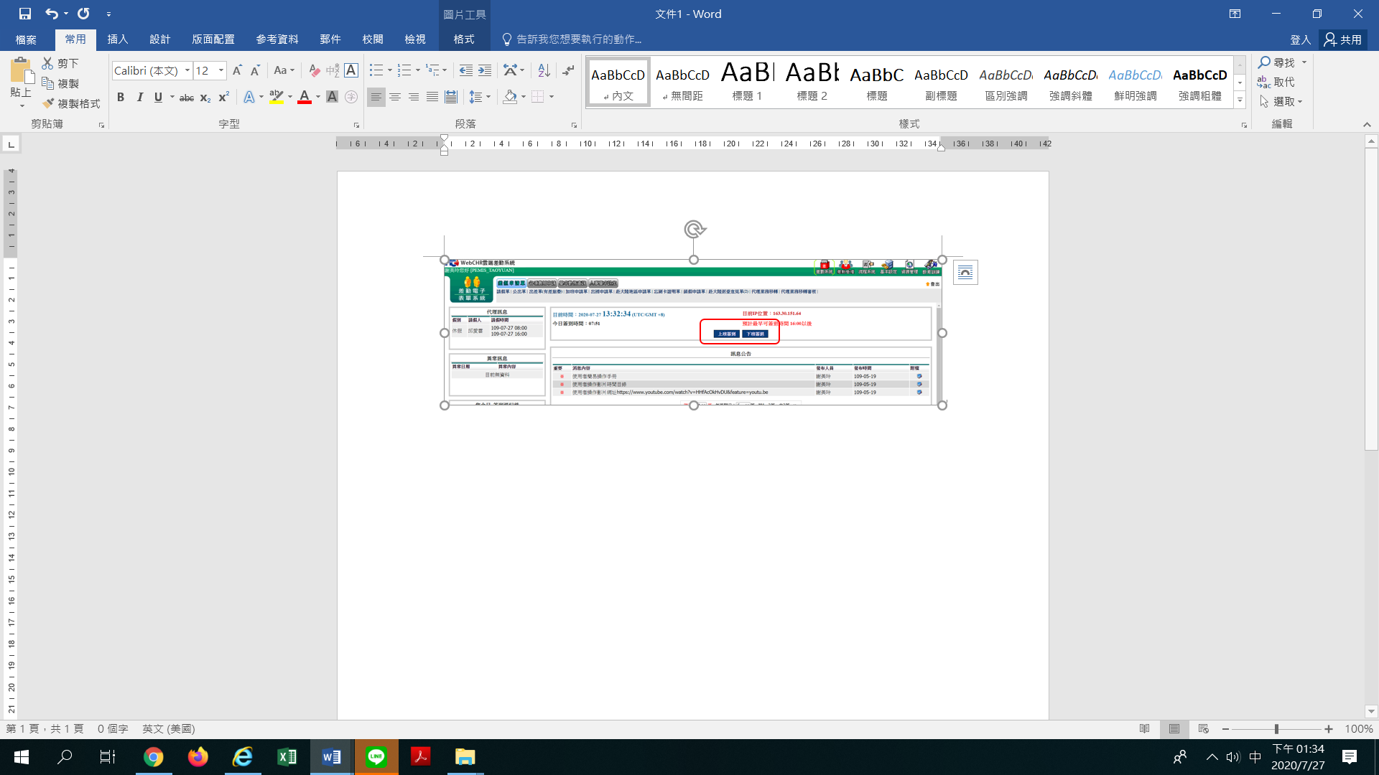加班採線上簽到退，限制校內IP位址，如用手機連網頁簽到退，請確認已連接學校的Wi-Fi。
9. 事先填寫加班申請單，但若有上第8節或第9節者，該第8節或第9節時段不可填報申請加班單，需自行扣除該時段。
10. 教育人員(校長、教師、代理教師)：平日下班後加班，僅需刷簽退1卡。
11. 早上加班需超過30分鐘，且有特殊原因才可申請加班，申請事由不得為課業輔導加班。

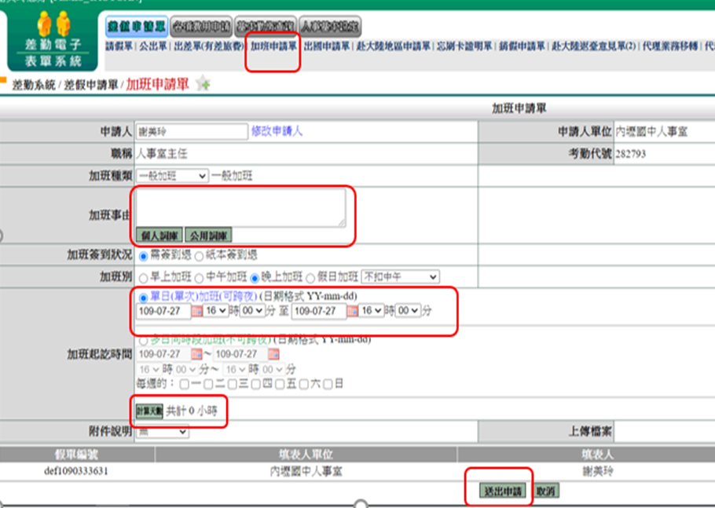

1. 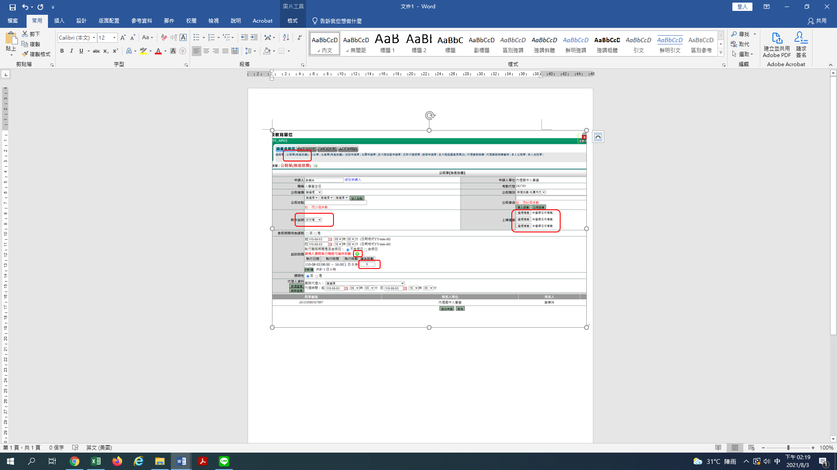公假、出差請檢附附件，假日公(差)假如公文或簽准可以補休，點選:，填入實際執行職務可補休時數。
2. **教師進修**

申請進修流程：

1. 報考前:應**先簽請學校同意**，故有意願進修之老師請事先申請。
2. 錄取時：請於錄取後務必儘速知會人事室並檢附錄取通知書，**簽請學校核准進修。**
3. 進修期間：無論以何種形式進修，轉換進修形式須以書面向學校報備，如以部分辦公時間轉換為公餘進修等（注意，僅可轉換1次！），另如辦理休學，亦均須以書面向學校報備。
4. 畢業時：請即至人事室申請改敘（以資料備齊申請之日起為改敘生效日，爰快畢業時先知會人事室），請即將畢業之老師儘量於7月中以前取得碩、博士畢業證書，即可於7月底前提敘生效，8月成績考核即可再晉敘一級。

◎碩(博)士改敘的「敘薪通知書」為退休重要證件，務請簽領並妥善保管。

1. **文康活動**

本校113年文康活動計畫業已簽奉首長核准，並公告在校網，自113年1月1日起實施，循本校往例辦理方式為10人分組旅遊，每人1400元，及由學校辦理全校性的團體活動(期末聚餐)600元，二案併行辦理，相關事項請詳閱會議資料或公告資料。

【會計室】無報告事項。

參、 會議提案

**案由一：討論「113-116年度中長程教育發展計畫」中114年修正內容，請討論。**

**提案單位：總務處**

說明：

1. 依據教育局113年8月2日桃教設字第1130073475號函辦理。
2. 為落實「教育經費編列與管理法」，公立學校應訂定中長程教育發展計畫，作為教育局編列年度預算之依據。。
3. 因重新檢討修正114年計畫，故提交校務會議決議通過後，於113年11月15日(星期五)前備公文及檢附表件，報教育局審核。
4. 修正內容如附
5. 114年度中長程教育發展計畫經費需求預估表(修訂表)
6. 113~116年度中長程教育發展計畫經費需求預估表(114年度第1次修訂總表)"

表決結果：

決議：

**案由二：修正本校學生轉班作業辦法如說明，請討論。**

**提案單位：教務處**

說明：詳如附件。

表決結果：

決議：

肆、 臨時動議暨意見交流

伍、主席結語：

陸、散會：